命名

类名：

大驼峰命名法

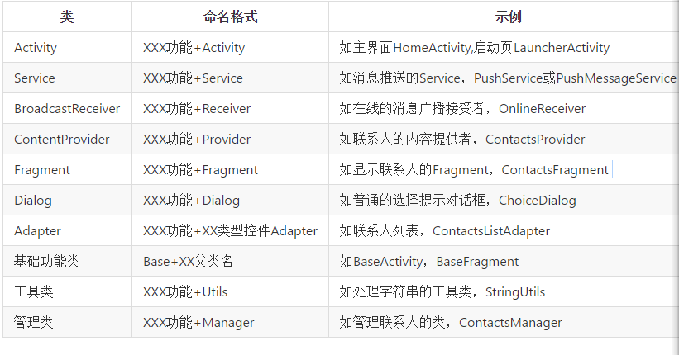

Activity：

显示的主要内容或者使用的主要功能+activity

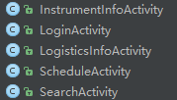

adapter：显示的详情+Adapter



当需要复用的时候可以尽快找到要的是哪个Adapter

model： 实体类中的数据是要干什么用的，比如像是设定之类的实体类，那就命名成为SettingEntity

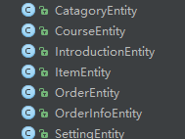

fragment：同activity

View：自定义view，根据名字知道为什么制定这个view，这个view能做什么事情



变量名：

小驼峰命名法 比如instrumentFunction

控件名：使用butterknife，名字跟xml中定义的名字相对应。Butterknife这个会做一定的样例的。

常量：全部大写，采用下划线命名法。命名根据这个常量的作用进行命名，如果这个常量需要跨activity的，前面加上static，命名成为静态变量。

方法名：

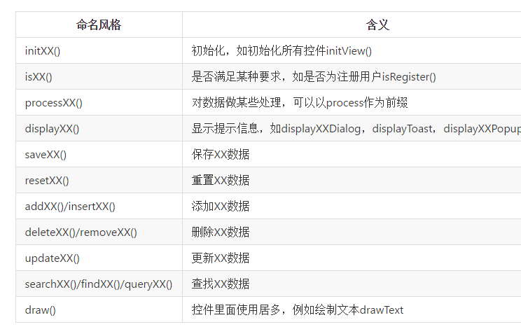

尽量使用方法进行操作，在onCreate中进行调用。

layout命名：

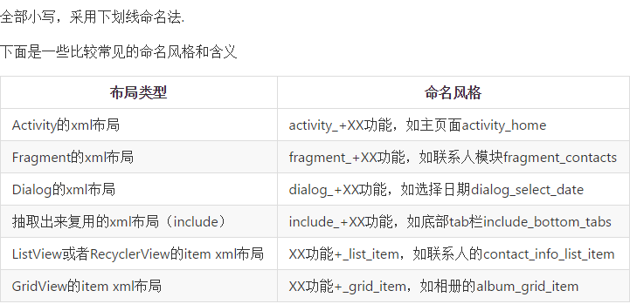

控件id命名：

控件的id一定要命名准确，在控件绑定的时候butterknife自动识别的命名规则：该控件的功能+下划线+控件缩写

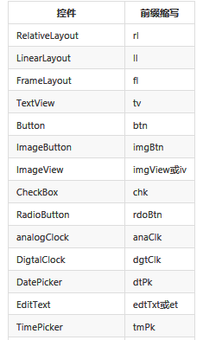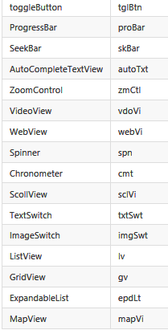

String和color的资源文件：

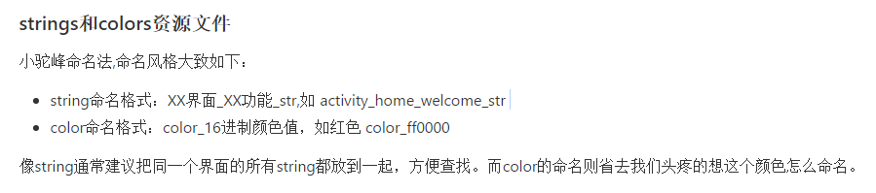

图片命名：

全部小写，采用下划线命名法，

背景图：（页面背景，控件背景）这里特指背景不变的

图标：（单独基本只有一个的图标）（出现两次以上的图标）这里指那些只是只是样子的图标，比如：登入界面那个小手机。而且也没有变化的图标

选择图标：会变化，有选中和没选中之分

1. 背景图以bg开头，下划线，加上这个背景的使用的地方以及主要描述或者功能。Eg：bg_main_grey
2. 图标以ic开头，下划线，加上对于这个图标的描述或者功能。

如果这个图标只使用一次，就在这个图标中加入使用的地方

Eg：ic_return，ic_login_phone

1. 测试用图片在测试完之后一并删除，并以test开头命名，使用之后删除。
2. 当有选择用的图片的时候，选中的图片在依照上述规则之后加上selected，未选中的图片在上述规则命名之后加上normal

Eg：ic_search_course_selected，ic_search_course_normal

styles、dimens资源文件

style采用大驼峰命名法，主题可以命名为XXTheme,控件的风格可以命名为XXStyle

dimen采用小驼峰命名法，如所有Activity的titlebar的高度，activity_title_height_dimen，尽量每一个距离都单独写出，若遇到诸如两边margin距离相同，可以写成一个距离。